**Metaphor/Architecture Specification Template**

|  |  |  |  |
| --- | --- | --- | --- |
| Student | Daniel Melgarejo Rodriguez | Date | 1/4/2017 |
| Program | Tarea 5 | Program # | 5 |
| Instructor | Mario Riveros | Language | Java |

|  |  |
| --- | --- |
| **Design** | Documentos realizados en la etapa de planeación, Diseño conceptual y Requerimientos funcionales |
| **References** |  |
|  |  |
|  |  |
|  |  |

**Graphical representation of the metaphor**

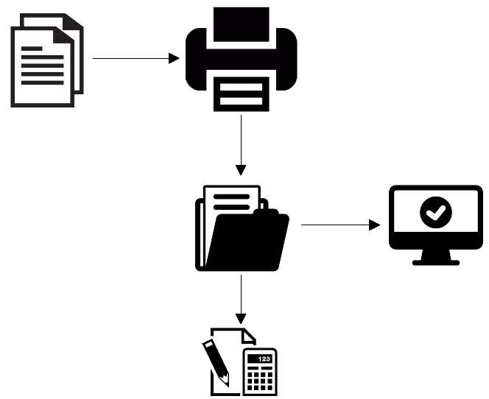

**Textual representation of metaphor**

Se tiene una serie de archivos con la información a analizar los cuales eran interpretados por un lector que organizara los datos y los almacenara en una clase de persistencia, la cual calculara el valor solicitado a la clase Lógica que tiene todos los métodos para realizar las operaciones. Finalmente se presentara el resultado obtenido en el cliente del usuario que ejecuta el programa.